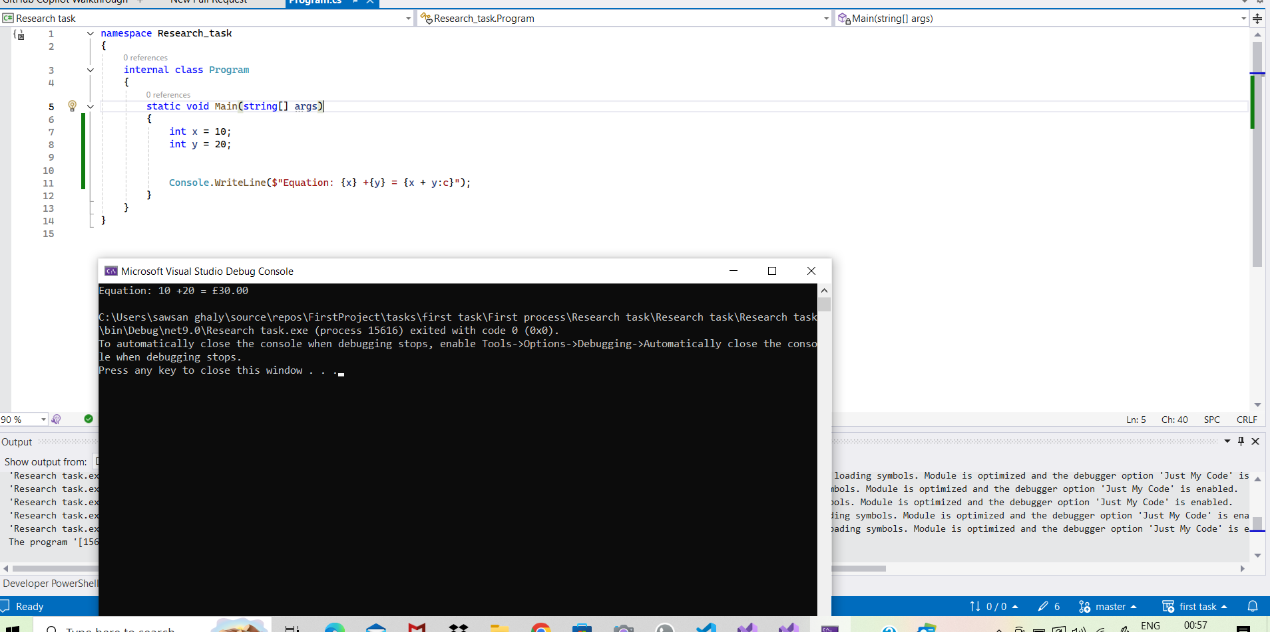اجابه السؤال الاؤل: المفرؤض ناتج العمليه هو 30 ولان المحدد المعطي يحول الرقم الي صيغه نقديه الناتج هو30.00$

اجابه السؤال الثاني: التنسيق ده بيسهل عرض البيانات الماليه زي الاسعار وغيره وبيوحد الصيغه عند عرض العملات

اجابه السؤال الثالث:هنستخدم مثلا محدد لعرض النسبه المؤيه

double percentage =0.75 ;

console.Writeline($”success rate = {percentage :p}”);